**有机化学机理反应的研究**

1．反应机理

又称反应历程，指反应物转变为生成物所经历的过程。有机化学的反应机理揭示了反应中化学键因基团的相互作用而发生断裂形成新化学键。

2．有机反应机理研究

(1)甲烷取代反应的反应机理

为了探究甲烷取代反应的反应机理，人们借助核磁共振仪和红外光谱仪对该反应过程进行研究，记录到·Cl的核磁共振谱线和·CH3等基团的存在。于是认识到CH4与Cl2的反应机理为 。具体过程为：

链引发：Cl2·Cl＋·Cl

链增长：·Cl＋CH4―→HCl＋·CH3

·CH3＋Cl2―→CH3Cl＋·Cl

链终止：·Cl＋·Cl―→Cl2

·Cl＋·CH3―→CH3Cl

总反应化学方程式： 。

(2)反应机理的研究方法——同位素示踪法

①将反应物中某元素的原子替换为该元素的同位素原子，反应后再检验该同位素原子所在的生成物，从而确定化学反应机理的一种方法。

②乙酸乙酯水解原理：将乙酸乙酯与H218O混合后加入稀H2SO4作催化剂，反应一段时间后检测到存在18O的物质有两种：一种是H218O，另一种是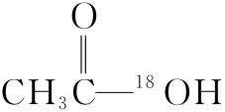。于是判断酯水解时断裂的是酯基上的碳氧键，在碳氧双键的碳原子上加上羟基，反应的化学方程式为

明确了酯水解的反应机理，反过来也认识到了酯化反应的反应机理，即

(3)乙烯和HBr加成反应的研究

利用质谱仪可以检测出反应过程中产生的中间体——乙烯碳正离子(CH3H2)，推断该反应为离子型反应，反应机理如下：

第一步：HBr―→H＋＋Br－

H＋＋CH2==CH2―→CH3H2

第二步：CH3H2＋Br－―→CH3CH2Br

总反应的化学方程式：

1. 已知乙烯加聚生成聚乙烯的过程中，催化剂(Ⅰ)可形成含有一个未成对电子的自由基R·，自由基R·和CH2==CH2链引发形成R—CH2—CH2·，然后经过链增长和链终止最终形成聚乙烯，试完成下列反应过程：

(1)催化剂(Ⅰ)2R·(初级自由基)

(2)链引发：

1．我国科研人员提出了由 CO2和CH4转化为CH3COOH的催化反应历程。该催化反应历程示意图如下。下列说法借误的是

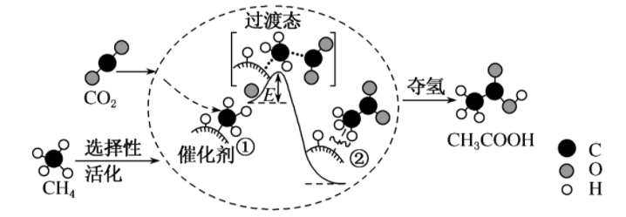

A．①→②放出能量并形成了C一C键

B．CH4→CH3COOH过程中，有C一H键发生断裂

C．该催化剂可有效提高反应物的平衡转化率

D．生成CH3COOH总反应的原子利用率为100%

2．碳酸二甲酯(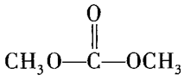)是一种低毒、环保、性能优异、具有优良发展前景的“绿色”化工产品。纳米CeO2催化CO2和CH3OH合成碳酸二甲酯的示意图如图所示，下列说法正确的是

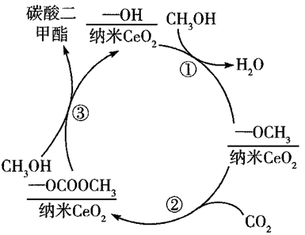

A．CeO2可有效提高CH3OH的平衡转化率 B．反应①中有O-H键的断裂

C．反应②可以看作是取代反应 D．上述转化过程中，中间产物有4种

3．碘硫热化学循环如图所示，该过程由反应Ⅰ、Ⅱ、Ⅲ三步组成，下列说法正确的是( )

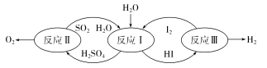

A．该循环实现了水的分解，制取了能源气体氢气

B．一定条件下，将2molHI放在恒容密闭容器中，一定能生成1molH2

C．H2O和SO2属于电解质

D．H2SO4为催化剂

4．铑的配合物离子[Rh(CO)2I2]-可催化甲醇羰基化，反应过程如图所示。

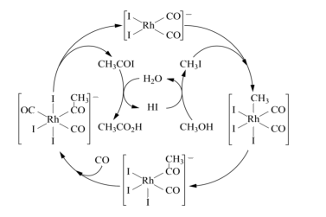

下列叙述错误的是( )

A．CO也是该反应的催化剂

B．反应过程中Rh的成键数目有变化

C．CH3I是反应中间体

D．存在反应CH3COI+H2O=CH3CO2H+HI

5．我国科研人员在银催化简单烷烃的区域选择性方面取得了重要突破，有效克服烷烃键的惰性并实现其区域选择性活化。一种对烷烃键的选择性插入反应进程如图所示。下列说法正确的是( )

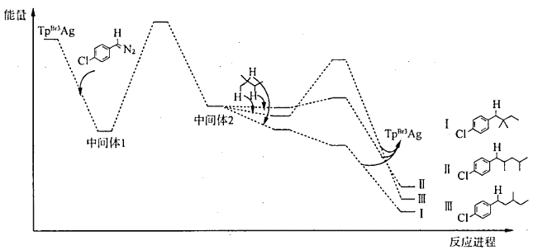

A．Ⅰ、Ⅱ、Ⅲ三种物质中，最稳定的是Ⅱ

B．总反应速率取决于由中间体1生成中间体2的一步

C．升高温度三个反应的速率均加快，有利于提高烷烃的转化率

D．催化剂对化学反应具有选择性，生成不同产物的同时改变了反应的焓变

6．锆的氧化物离子Zr2O能催化作用于CO与N2O的反应，减少其对环境的污染。反应过程下图所示，下列叙述不正确的是

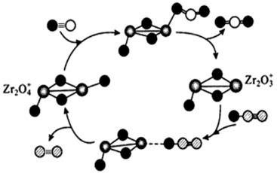

A．Zr2O是反应中间产物

B．Zr2O转化为Zr2O的氧化剂是CO

C．反应过程中Zr的成键数目发生改变

D．催化循环的总反应为CO+N2ON2+CO2

7．如图表示使用不同催化剂(和)时催化转化为过程中的能量变化。下列说法错误的是( )

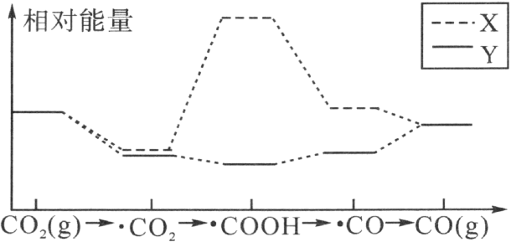

(注：其中吸附在催化剂表面的物种用“· ”表示)

A．在催化剂催化过程中，·是最稳定的中间产物

B．·转化为的过程吸热

C．吸附在表面的同种中间产物的能量高于吸附在表面的

D．其他条件相同时，分别使用、两种催化剂，转化为，其转化率相同

8．HCOOH催化释放氢，在催化剂作用下，HCOOH分解生成CO2和H2可能的反应机理如图所示，下列叙述错误的是( )

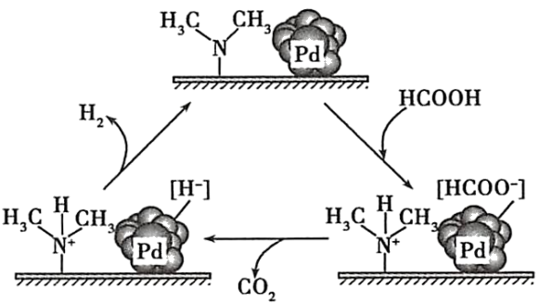

A．HCOOD催化释氢反应除生成CO2外，还生成HD

B．催化过程中涉及极性共价键的断裂和形成

C．其他条件不变时，以HCOOK溶液代替HCOOH催化释氢，可加快生成氢气的速率

D．使用催化剂可有效提高反应物的平衡转化率

9．Cu－ZnO－ZrO2可催化CO2加氢制备甲醇，反应过程如图所示(其中吸附在催化剂表面的物种用*标注)。下列说法不正确的是（ ）

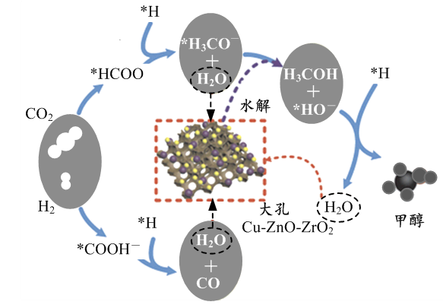

A．H2O参与了该催化循环

B．存在反应*H3CO－＋H2O=CH3OH＋*HO－

C．CO2与CH3OH分子中碳原子的轨道杂化类型分别为sp2和sp3

D．该催化循环中生成了有毒气体CO

10. 酯化反应是中学有机化学反应中重要的反应之一。如图为乙酸乙酯的制备装置图，a试管中装有适当过量的无水乙醇、2 mL浓硫酸和2 mL冰醋酸，小心均匀加热(避免副反应)至充分反应，请回答：

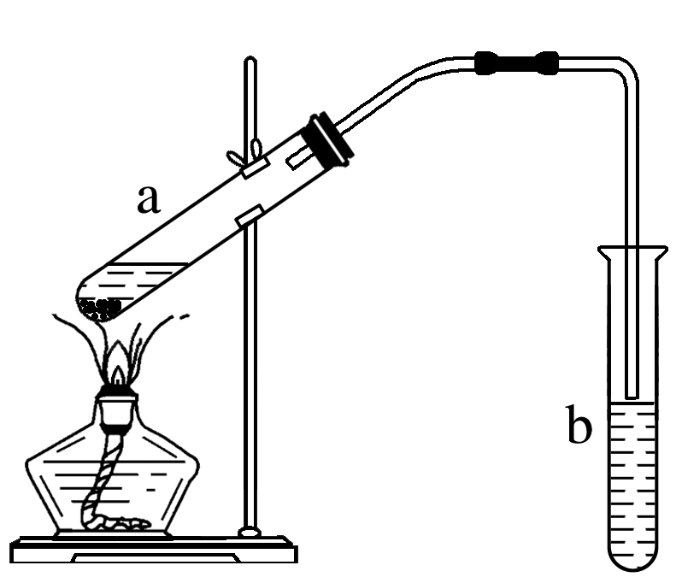

(1)写出反应的化学方程式：______________________________________________________。

(2)b试管中装的液体通常是________________，实验时往往在b试管中可以看到少量气泡，写出与此现象对应的离子方程式：__________________________________________________。

(3)甲同学为了研究该反应机理使用了2H作同位素示踪原子，你认为合理吗？_________________________；

乙同学采用“CH3CH218OH”做该实验，结果含18O原子的产物的结构简式为____________，

乙酸分子中被取代的原子团的电子式为_____________________________________________。